新北市國中小自造教育及科技中心種子教師研習
「紙藝-幸福手工書」實施計畫
- 依據：教育部國民及學前教育署「國中小自造教育及科技中心」計畫
- 目標
- 增廣自造及科技教育課程之教學視野，推動跨領域合作課程之發展。
- 落實中小學教師手作能力、結合生活議題、促進美感教育。
- 鼓勵區域學校善用中心資源，提供合作平台，激發教師教學創意。
- 辦理單位：
- 指導單位：教育部國民及學前教育署。
- 主辦單位：新北市政府教育局。
- 承辦單位：新北市立永和國民中學。
- 研習時間：107年10月17日(三)下午13：30~16：30。
- 研習地點：永和國中科技中心-美術教室2(新北市永和區國中路111號)。
- 參加對象：新北市國中小教師，錄取15人為限。(本研習設定為種子教師研習，優先錄取永和中心伙伴學校：秀朗國小、網溪國小、永和國小、漳和國中、江翠國中、蘆洲國中、中和國中，共計7所)
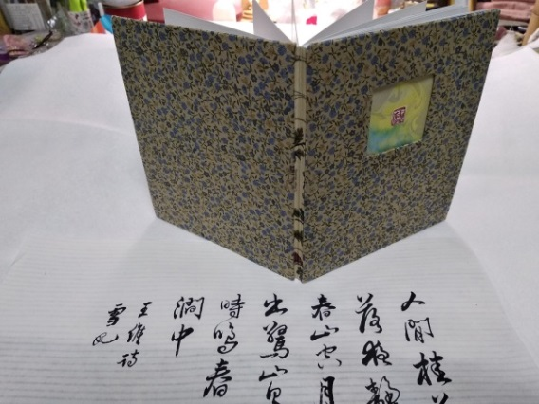
- 研習內容：
- 蝴蝶頁製作(浮水染技法)
- 內頁製作(法式及科普特等綜合縫法)
- 封面製作(壓花)
- 課程內容：
時間 | 課程內容 | 課程講師
13:00~13:30 | 報到 | 劉雪妃  老師
13:30~14:30 | 蝴蝶頁製作(浮水染技法)
14:30~15:50 | 內頁製作(法式及科普特等綜合縫法)
15:50~16:20 | 封面製作(壓花)
16:20~16:30 | 分享交流
16:30~ | 賦歸

- 報名方式：請至新北市校務行政系統-教師研習系統報名。(https://esa.ntpc.edu.tw)
- 報名時間：107年10月3日~107年10月16日。
- 研習時數:全程參與教師核發3小時研習時數。

授課計畫書
課程名稱 | 幸福手工書
授課教師 | 劉雪妃
上課日期 | 2018年10月 17 日 星期三下午13:30~16:30
課程簡介 | 手工書是一門結合美學、文學、生活與記憶的藝術。  寫下出遊時旅程中的見聞或感動的旅遊札記，貼上隨手拍攝的街景及人物速寫的剪貼簿，歲末年初時安排年度計畫的記事本，或是留下心情起伏的日記書，還可以是孩子的成長記錄，生活中點點滴滴的回憶，都收納在創意手工書中。也適合做本禮物書送給朋友，歡迎報名參加！
教學內容 | 13:30~14:30 蝴蝶頁製作(浮水染技法)  14:30~15:50 內頁製作(法式及科普特等綜合縫法)  15:50~16:20 封面製作(壓花)  16:20~16:30 分享交流
所需材料與工具 | 【材料】  美術紙、針、線、錐子、壓花材料、浮水染材料、雙面膠及切割墊(教師統一採購)  【工具】  美工刀、鉛筆、尺
師資介紹 | 授課經歷與其他  ．TVBS來怡客採訪http://www.youtube.com/watch?v=SzHAO7ZwWV4  ．國立臺灣藝術教育館繪本創作課程講師  ．2015行天宮中山分館教師教育訓練及親子課程  ．2016 人文遠雄博物館親子課程  ．2016 臺北市松山工農手工書課程  ．2009-2016郵政壽險全國兒童創意寫生比賽評審  ．2015 新北市繪畫市集：手工製品展售及現場DIY活動等事宜  ．2011 國立中正紀念堂繪本創作課程講師  ．2008毛毛蟲兒童哲學基金會聊繪本玩藝術課程講師  ．臺北縣99年度社區大學客籍藝術推廣研習班-幸福手工書  ．國立彰化師範大學－繪本研習營課程講師  ．台北縣永和國中－手工書與插畫課程  ．知識經濟國際行銷有限公司手工繪本創意製作班講師  著 作  ．畢業論文：兒童圖畫書空間表現之研究－以1990年之後台灣地區出版作品為例  ．從三星堆古文物展淺談兒童繪畫(北縣教育雙月刊第29期)  ．文化差異對設計作品影響之探討(95年華梵設計與文化學術研討會)  ．繪本中圖面構成的空間美學(毛毛蟲兒童哲學雙月刊第201期)  ．繪本製作：小星星  ．創意手工書－生活裡的玩紙藝術（美育雙月刊第183期）
 | 